
Тема всемирного дня охраны труда в 2024 году — Влияние изменения климата на безопасность и гигиену труда.
Изменение погодных условий оказывает заметное влияние на сферу труда, особенно влияя на безопасность и здоровье работников. Примеры профессиональных рисков, усугубляемых изменением климата, включают чрезмерную жару, ультрафиолетовое излучение, загрязнение воздуха, крупные промышленные аварии, экстремальные погодные явления, рост числа трансмиссивных заболеваний и повышенное воздействие агрохимикатов.
Международный день 28 апреля посвящен памяти рабочих, погибших, получивших травмы или профессиональные заболевания вследствие опасных, нездоровых и неприемлемых условий труда. С момента первой международной церемонии, посвященной 28 апреля, которая состоялась в 1996 году в Организации Объединенных Наций в Нью-Йорке, инициатива проведения Международного дня памяти стала охватывать профсоюзное движение всего мира.
Начиная с 2003 года, 28 апреля Международная организация труда проводит Всемирный день охраны труда, акцентируя внимание на мерах по предотвращению аварий и травматизма на рабочем месте, с целью воспользоваться существующим традиционным потенциалом трехстороннего подхода и социального диалога.
Мероприятие проводится в рамках Глобальной стратегии МОТ в области безопасности и гигиены труда, нашедшей документальное подтверждение в выводах Международной конференции труда от июня 2003 года. Пропагандистская деятельность является одним из основных направлений Глобальной стратегии, а Всемирный день охраны труда является важным инструментом в части повышения уровня информированности о том, как повысить безопасность и улучшить условия на рабочих местах, как содействовать повышению политического значения безопасности и здоровья на рабочих местах.
Тема Всемирного дня охраны труда в 2024 году – «Влияние изменения
климата на безопасность и гигиену труда». Но где могут быть точки пересечения колебания климата и отрасли образования?
Загрязнение воздуха, солнечная радиация, ультрафиолетовое излучение, аномальная жара, наводнения и другие климатические факторы приводят
— к росту профессиональных рисков;
— увеличению числа респираторных и сердечнососудистых заболеваний;
— распространению болезней, переносимых с пищей и водой;
— травмированию работников образования и тяжелым последствиям.
Решать вопросы охраны труда и здоровья необходимо в рамках социального
партнерства (с учетом новых требований законодательства). Нововведения по охране труда призваны стимулировать работодателей обеспечивать безопасные условия труда работников образовательной сферы, в том числе при климатических изменениях.

План проведения мероприятий
ВСЕМИРНОГО ДНЯ ОХРАНЫ ТРУДА
в МБОУ К-Е СОШ №5
с 22 по 27 апреля 2024 г.
Цель: совершенствование работы по улучшению условий и охраны труда, принятие действенных мер по профилактике и снижению производственного травматизма, обеспечение снижения производственного травматизма при организации и выполнении работ повышенной опасности.
Сроки реализации: 22-27 апреля 2024 года.
1 | Разработка и утверждение плана мероприятий по проведению Всемирного дня охраны труда в учреждении образования | До 22.04.2024 | Панюшкина Н.Д., председатель профсоюзного комитета
2 | Размещение информации о проведении Всемирного дня охраны труда и поддержке концепции Vision Zero на сайте и в уголке ПО школы. | До 02.05.2024 | Панюшкина Н.Д., председатель профсоюзного комитета,  Зиновьева Т.В., член профсоюзного комитета
3 | Проведение мероприятий по обсуждению концепции «нулевой травматизм», ее реализации через внедрение в системе управления охраной труда | 25.04.2024 | Панюшкина Н.Д., председатель профсоюзного комитета,  Лысенко О.В., член профсоюзного комитета
4 | Проведение  Всемирного дня охраны труда | 27.04.2024 | Панюшкина Н.Д., председатель профсоюзного комитета,  Петленко О.Т., член профсоюзного комитета
5 | Организовать проведение тематического круглого стола  по вопросам, связанным с улучшением профилактической работы по обеспечению охраны труда и здоровья работников  образования в форме игры – викторины «Безопасный труд – право каждого человека»  - . | 27.04.2024 | Панюшкина Н.Д., председатель профсоюзного комитета,  актив профсоюзного комитета
6 | Контроль:  - за состоянием охраны труда: проверка журналов учёта контроля за состоянием ТБ в учебных кабинетах;  - наличие инструкций по охране труда на рабочих местах (в учебных кабинетах) | 22-27.04.2024 | Панюшкина Н.Д., председатель профсоюзного комитета,  Петленко О.Т., член профсоюзного комитета
7 | Проверка правильности заполнения журналов инструктажей по охране труда, пожарной безопасности | 22-27.04.2024 | Панюшкина Н.Д., председатель профсоюзного комитета,  Петленко О.Т., член профсоюзного комитета
8 | Усиление контроля за соблюдением работающими требований безопасности, используя для этого различные формы административно-общественного контроля | Постоянно | Панюшкина Н.Д., председатель профсоюзного комитета,  Петленко О.Т., член профсоюзного комитета
9 | Обеспечение работников средствами индивидуальной защиты, смывающими и обезвреживающими средствами | Постоянно | Панюшкина Н.Д., председатель профсоюзного комитета,  Шведун Ю.А., член профсоюзного комитета
10 | Проверка наличия, комплектации медицинских аптечек. Контроль за сроком годности медицинских препаратов | 23.04.2024 | Панюшкина Н.Д., председатель профсоюзного комитета,  Лысенко О.В., член профсоюзного комитета
11 | Беседа «Правила поведения на уроке и на перерыве, профилактика травматизма» | 22-27.2024 | Панюшкина Н.Д., председатель профсоюзного комитета,  классные руководители
12 | Пожарно-профилактическая акция «За безопасность вместе» | 24.04.2024 | Панюшкина Н.Д., председатель профсоюзного комитета,  Петленко О.Т., член профсоюзного комитета

Председатель ППО: Панюшкина Н.Д.

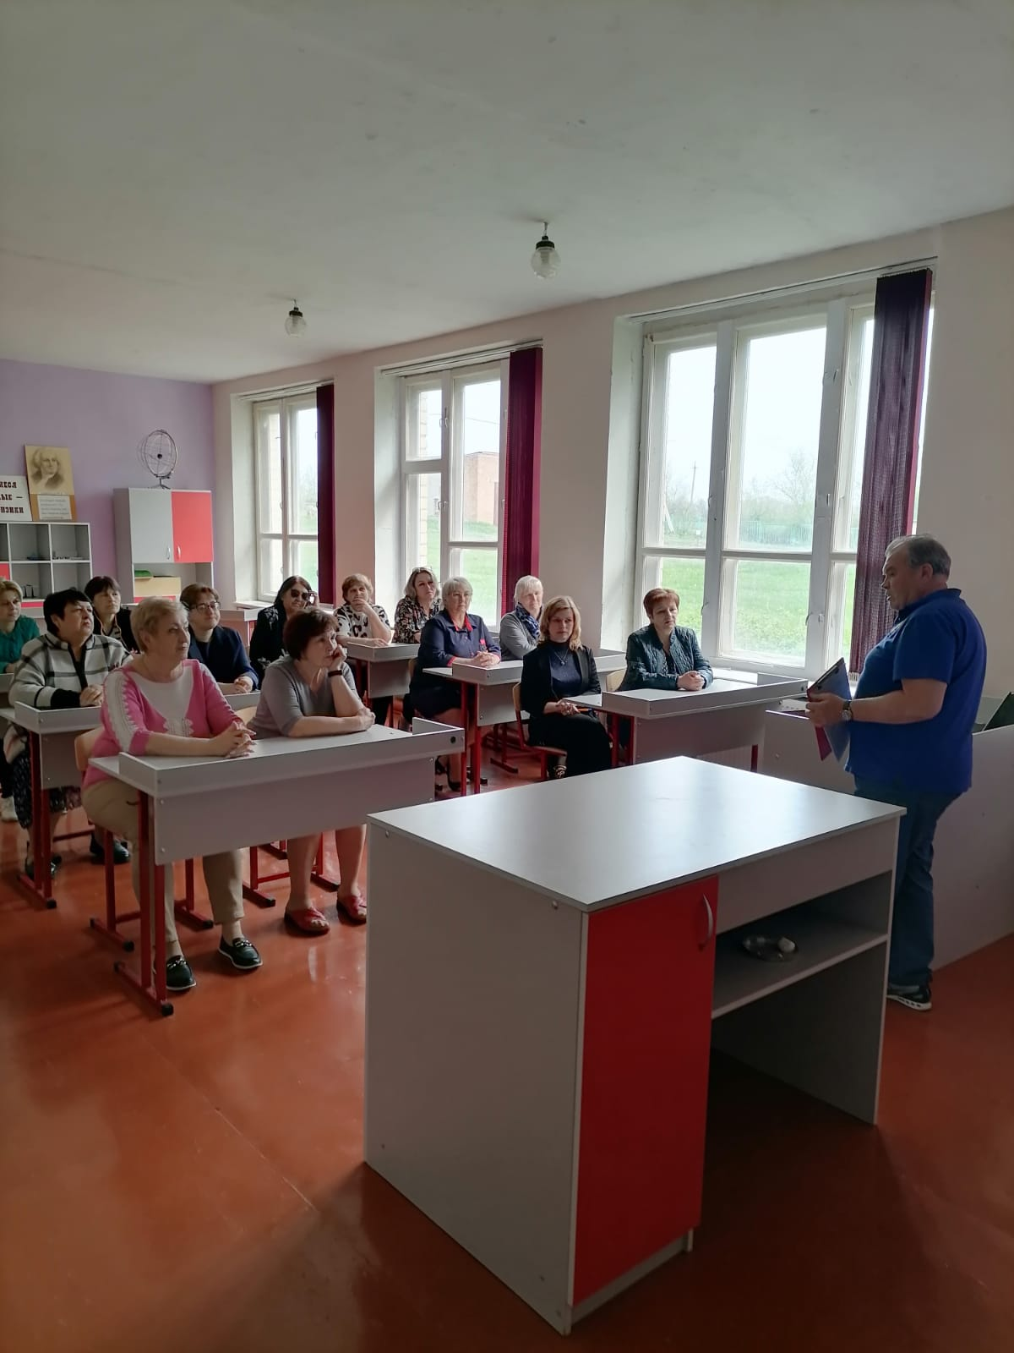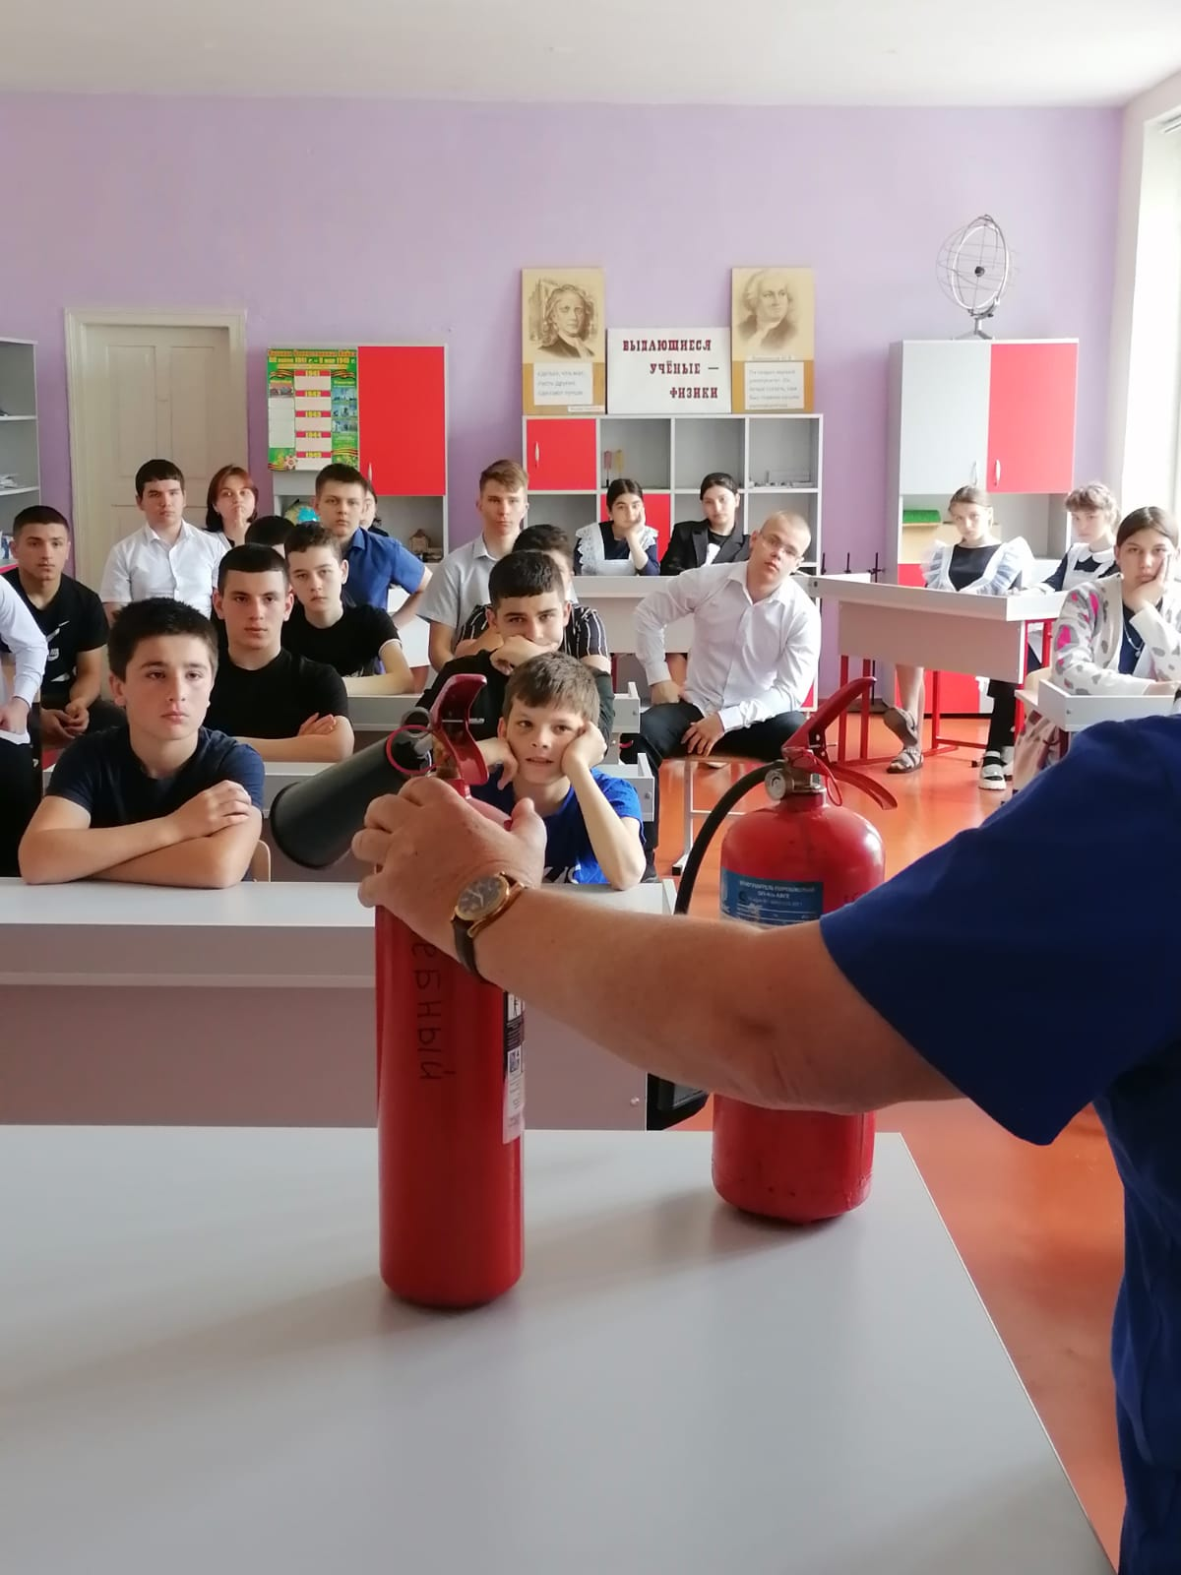

Игра – викторина
«Безопасный труд – право каждого человека»
/посвященный к Всемирному дню охраны труда /

Цель: Актуализировать вопросы по предупреждению нарушений правил и норм по охране труда и предупреждению производственного травматизма.

Материалы:
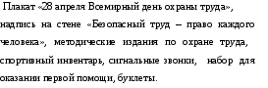
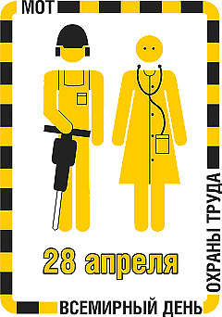
Ход мероприятий:
Всемирный день охраны труда является неотъемлемой частью глобальной стратегии в области охраны труда, что указано в резолюции Международной конференции труда, организованной в июне 2003г. Профилактика – одна из главных столпов этой стратегий, а Всемирный день охраны труда – важный инструмент в работе по распространению информации о том, как сделать труд более безопасным, а также по приданию значимости вопросам охраны труда.
Охрана труда в филиале - это система сохранения жизни и здоровья работников и детей в организации образовательного процесса, включающие нормативно-правовые, социально-экономические, организационно-технические, санитарно-гигиенические, лечебно-профилактические и другие мероприятия.
Идея учреждения Всемирного дня охраны труда связана с Международным днем памяти рабочих, погибших и получивших травмы на работе.
Нет ничего более ценного, чем жизнь. Нет ничего более очевидного и неопровержимого для человека, чем право на жизнь. Большая часть населения мира проводит более трети сознательной жизни на рабочем месте, внося свой вклад в развитие общества. Право на наивысшее достижимые стандарты здоровья считается общепризнанными, без них человек не может работать и приносить пользу обществу, а также достичь собственного благополучия. Если жизнь на рабочем месте подвергается опасности, то пропадает основа для производительной занятости и социально-экономического развития.
И так наши дорогие гости, болельщики перейдем от слов к делу. Позвольте начать нашу игру-викторину посвященной Всемирному Дню охраны труда который пройдет под лозунгом «Безопасный труд – право каждого человека»
Представляем наших участников, участники представляют название команды и девиз.

Уважаемые участники мы с вами сегодня на протяжении игры будем состязаться за титул звания « Лучшие знатоки по охране труда ».
1.Этап. В этапе будут задаваться 4 вопроса.
Включены вопросы по основам безопасности жизнедеятельности (экстремальные ситуации, фактор выживания, природные явлении).
Требование к игре: Перед вами карточки, если вы определились с ответом, то поднимите карточку. Время на обсуждение одна минута.

1 .ВОПРОС
Каждый человек испытывает страх перед опасностью, но побороть его может только тот, кто научился его в себе оценивать, распознать причины, вызвавшие испуг, и кто заранее освоил приемы управления собой, способствующих осуществлению установки на выживание.
Вопрос:
Какие элементы установки на выживание, вы знаете?
Ответ:
Установка на выживание включает 3 элемента:
- осознание (я даю отчет в том, что я оказался один в незнакомом месте и это со мной на самом деле);
- оценку ( я не растеряюсь, не испугаюсь и со мной не произойдет ни какого несчастного случая);
- поведение ( я все вспомню, чтоб не предаться панике).

2.ВОПРОС
Как вы знаете, что в дошкольном образовательном учреждении существуют несколько видов инструкции по охране труда.
Вопрос:
Назовите виды инструктажей и что каждый вид означают?
Ответ:
ВВОДНЫЙ - Информирование работника об условиях безопасности и охраны труда в организации.
ПЕРВИЧНЫЙ - Разъяснение характера опасных факторов воздействующих на работника при выполнении должностных обязанностей и мер предупреждения увечий и несчастных случаев.
ПОВТОРНЫЙ - Закрепление (восстановление) ранее полученных знаний и приобретенных навыков по безопасному выполнению работ.
ВНЕПЛАНОВЫЙ - Оперативное доведение информации об имеющих место случаях нарушений требований безопасности и охраны труда, их последствия.
ЦЕЛЕВОЙ - Целенаправленное формирование у работников ответственного и сознательного отношения к выполнению установленных требований безопасности, мер предупреждения заболеваний травм и поражений в процессе выполнения должностных обязанностей.
3.ВОПРОС
После сильных снегопадов возрастает опасность снежных лавин. Представим, что человека завалило снегом. Ему необходимо попытаться выбраться из-под снега.
Вопрос:
Каким образом человек может определить где верх, а где низ?
Ответ:
Набрать слюну и дать ей вытечь изо рта.
4.ВОПРОС
Огонь давний друг человека, с его помощью совершается много полезных дел. И если небрежно обращаться с огнем – может прийти беда.
Вопрос:
Какая может прийти беда и что является причиной?
Ответ:
Пожаром – называется неконтролируемый процесс горения, влекущий за собой уничтожение окружающей среды, ценностей и даже гибель человека.
Причины пожара:
- неосторожное обращение с огнем;
- небрежное использование бытовых нагревательных приборов
- нарушение правил пожарной безопасности при эксплуатации сети и электропроводки;
- возгорание телевизоров, радиоаппаратуры.

5.ВОПРОС (шуточная) (на засыпку)
Как вам известно, некоторой категории работников «за вредность» полагается молоко.
Вопрос:
А почему для нас преподавателей такая статья не предусмотрена?
Ответ:
Потому как на сегодняшний день, численный состав педагогических работников района намного превышает поголовье дойных коров. Из этого следует: Коровы бы рады помочь, да не могут.
Закончился первый этап, жюри подводят итоги.

2. Этап
Игры называется «Санитарный пункт». Оцениваем по 5 бальной системе.
Выбирают билеты.
1.Первая помощь при переломах
2.Первая помощь при обмороке и потере сознания.
3.Первая помощь при поражении электрическим током.
4.Первая помощь при ожогах.
На подготовку дается 5-6 минут.

Конкурс капитанов.
Из двух команд мы приглашаем капитанов. Берут по одному билету. Вопросы касаются гражданской обороны. За каждый правильный ответ 2 балла.
1. Билет
1. При эвакуации ребенок получил отравление аммиаком. Ваши действия?
2. Что такое дезактивизация? (удаление радиоактивных веществ с зараженных поверхностей);
3. При аварии на химически опасном объекте произошла утечка хлора. Вы можете оказаться в зоне заражения, живете на 1-м этаже девятиэтажного дома. Как поступите? ( поднимитесь на верхний этаж).
2. Билет
1.Ребенок случайно разбил градусник. Ваши действия?
2. При аварии с утечкой аммиака в качестве средства индивидуальной защиты вы решили применить ватно-марлевую повязку. Каким раствором следует её смочить? ( 2% раствором уксусной или лимонной кислоты)
3. При аварии на химическом объекте вы можете оказаться в зоне заражения. В каком направлении следует быстро покинуть предполагаемую зону заражения? (перпендикулярно направлению ветра).
Оцениваем ответы

3. Этап.
Ответы оцениваются по 5 бальной системе. Вопросы были взяты из билетов по проверке знаний по охране труда и обеспечению безопасности. Вопросы поочередно задаются командам
1.Охрана жизни и здоровья сотрудников автомобильного производства
2.Требование по охране труда при ремонтных работах насоса.
3.Порядок действий при обнаружении взрывоопасного предмета.
4.Требования по охране труда во время работы с электроинструментом.
5.Требования пожарной безопасности при проведении культурно-массовых мероприятий.
6.Особенности охраны труда женщин.
Жюри подводит итоги по 4 этапу.

4. Этап. Заключительный этап. «Гонка за лидером»
Это блиц – вопросы, которые включены разносторонние темы, а именно пожарная безопасность, правила дорожного движения, гражданская оборона, чрезвычайные ситуации, охрана труда, электробезопасность. Вам уважаемые игроки за 1 мин надо ответить на 20 вопросов. Каждый правильный ответ приносит команде 1 балл. Если вы затрудняетесь ответить на вопрос надо говорить дальше…дальше…дальше…
1.Команде
1.Каким огнетушителем нельзя тушить электропровода под напряжением? (пенным)
2.Чем проверить утечку бытового газа? (мыльной эмульсией)
3.Какое лекарственное средство можно использовать в качестве дезинфицирующего средства при капиллярном кровотечении? (подорожник, березовый лист)
4.Повреждение тканей тела из-за высокой температуры? (ожог)
5.Какое напряжение допускается при иллюминации елок? (12 вольт)
6.Воздушный транспорт барона Мюнхгаузена? (ядро)
7.Что в переводе с греческого и русского языков означает слово «светофор»? (носитель света)
8. Аппарат для ликвидации возгорания? (огнетушитель)
9. То, что может поразить при касании оголенных проводов? (ток)
10. Инструмент, используемый при тушении пожара, разборке конструкций? (топор)
11. Газы, образующиеся при сгорании топлива? (дым)
12. Химический элемент, используемый для очистки воды? (хлор)
13. Реакция окисления, при которой выделяется топливо и наблюдается тепло и наблюдается свечение горящих веществ? (горение)
14. Комплекс предупредительных мер? (профилактика)
15. Срок хранения материалов расследования (Акт по форме Н-1) несчастных случаев? (45)
16.Локальный, нормативный правовой акт, которым устанавливаются права, обязанности и ответственность каждого человека? (Положение «Организации работы по охране труда в образовательном учреждении)
17. Выдается ли педагогам молоко за вредность? (нет)
18. По какому номеру вызывать пожарную команду? (01)
19. Неконтролирующий процесс горения? (пожар)
20.Можно ли бить стекла в доме или на квартире во время пожара? (нет)
2.Команде
1.Распрастраненное и эффективное средство пожаротушения (огнетушитель)
2.Что самое страшное при пожаре для людей? (паника)
3.Назовите растений от 90 болезней? (зверобой)
4.Как по другому называют повреждение? (рана)
5.Назовите главные условия при оказании первой помощи? (быстрота действий и находчивость)
6.Езда, ходьба в разных направлениях? (движение)
7.Где появился первый светофор? (Англия)
8.Повреждение чего-либо во время работы, движения? (авария)
9.Устройство для регулирования потока жидкости? (вентиль)
10. Нормы поведения при пожаре? (правила)
11. По какому номеру звонить из сотового телефона при экстренных случаях? (112)
12. Удушающий газ с запахом нашатырного спирта? (аммиак)
13. Универсальное средство защиты дыхания? (противогаз)
14.Организованный вывоз населения из зоны чрезвычайной ситуации? (эвакуация)
15. Мгновенное освобождение большого количества энергии? (взрыв)
16. Дисциплинарное взыскание на работников за нарушение требований законодательных и иных нормативных актов по охране труда? (замечание, выговор, увольнение)
17. На сколько разделов можно разделить соглашение по охране труда(5)
18. Какая статья Трудового кодекса РФ предусматривает обязательное прохождение медицинских осмотров (обследований) как предварительных, так и периодических? ( статья 213)
19. Правовой акт, регулирующий социально-трудовые отношения в организации и заключаемый работниками и работодателем? (коллективный договор)
20. О какой чрезвычайной природной ситуации рассказывается в сказке «Волшебник изумрудного города» ( о смерче)

Жюри подводит итоги. Определяется победитель. Награждение.
Исполнится финальная песня

Черное белым, белое черным
Мы выбираем, нас выбирают
Часто статьи эти не совпадают.
Служба охраны кажется сложной
Черное белым, белое черным
Где - замкнуло, где-то упало,
Где – то гарантия не совпадала.
Знать про охрану труда должен каждый
В каждый момент, а не однажды.

Право работника мы соблюдаем
Четко статьи мы все исполняем.
И молока нам за вредность не надо
Жизнь человека – это награда!

И подойдя финальному концу нашей игры - викторины «Безопасный труд – право каждого человека я хочу сказать «Что Всемирный день охраны труда – это дополнительная возможность напомнить всем нам, что каждый человек должен работать, прежде всего профессионально. А это значит – с соблюдением всех норм и правил безопасности. Только тогда у нас не только не будут происходить несчастные случаи на производстве, но и промышленность, экономика, наша страна выйдут на более высокую ступень развития. Всем спасибо!

